Anexa nr. 7 la Statutul Municipiului Sighișoara

Manifestări culturale

Sighişoara este recunoscută a fi un loc al evenimentelor, un spaţiu generos de exprimare a artei în toate formele ei - muzică de toate genurile, teatru, dans, folclor și film – o scenă vie în care se împleteşte vechiul cu noul şi, ceea ce este cel mai important, reuşeşte să satisfacă cele mai diverse gusturi ale publicului. Fie că sunt organizate de Municipiul Sighișoara sau de diverse organizaţii, cu sau fără sprijinul municipalității, acestea alcătuiesc Calendarul evenimentelor culturale desfăşurate în municipiul Sighişoara.
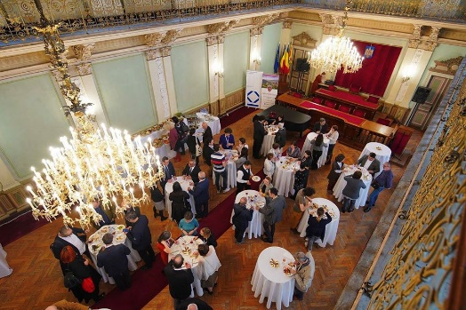
În anul 2019, România și-a exercitat Președinția semestrială a Consiliului UE (PRES CONS UE), organizând pe durata mandatului o vizită pe teritoriul său pentru reprezentanții permanenți în cadrul Comitetului Politic și de Securitate (COPS) de la Bruxelles, la care au participat și consilierii acestora (NICOLAIDIS). La acest eveniment au fost invitați și reprezentanții Serviciului European de Acțiune Externă (SEAE), Comisiei Europene (COM), Secretariatului General al Consiliului și Serviciului Juridic al Consiliului.
Municipiul Sighișoara a avut privilegiul de a fi ales printre punctele de promovare a valorilor naționale a statului membru al UE care și-a exercitat Presedinția semestrială a Consiliului UE, România.
Pe parcursul vizitei și la finalul acesteia, România s-a bucurat de o evaluare pozitivă primită din partea participanților. Vizita Cetății Medievale Sighișoara a contribuit la o mai bună cunoaștere a istoriei, culturii și geografiei țării noastre și la consolidarea profilului și imaginii României în cadrul UE.
În contextul programului oficial al Preşedinţiei române a Consiliului Uniunii Europene, Ministerul Culturii și Identității Naționale și Institutul Naţional al Patrimoniului, cu sprijinul Municipiului Sighișoara, a organizat în luna aprilie 2019 conferinţa „Patrimoniul european: experienţe comune şi particularităţi regionale".

Principalele evenimente organizate în municipiul Sighișoara sunt:
- Festivalul „Sighişoara Internațional Blues Festival”
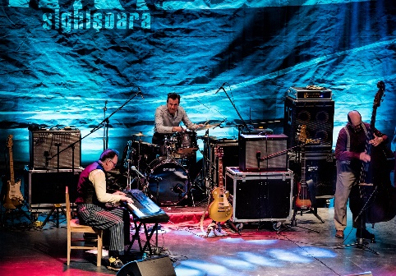
Eveniment cultural cu participare internaţională, festivalul promovează blues-ul, gen muzical care, deşi e slab reprezentat pe scena naţională se adresează unui public devenit tot mai numeros în ultima vreme, într-o oarecare măsură şi datorită acestui festival. În timp, manifestarea a căpătat amploare, la aceasta participând formaţii din străinătate, cotate a fi printre cele mai bune din lume.

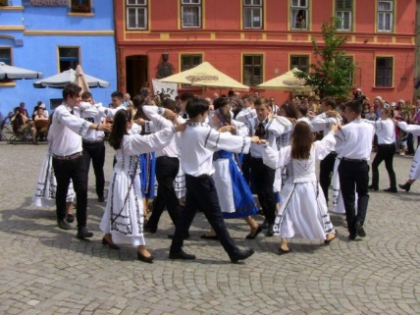
Zilele Culturii Germane
Forumul Democrat al Germanilor din România - Filiala Sighişoara a iniţiat în anul 2006 o manifestare culturală care a fost, încă de la prima ediţie, un cadru generos de exprimare a valorii culturii germane ca o componentă esenţială a multiculturalismului Sighişoarei.

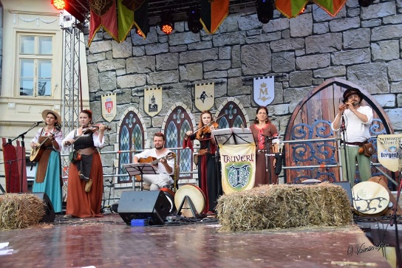
- Festivalul Sighișoara Medievală,
punct de reper în viața culturală sighișoreană, se desfășoară, de regulă, la sfârșitul lunii iulie a fiecărui an. Punte între prezent și tradițiile cultural artistice medievale încărcate de o nealterată și misterioasă frumusețe, Festivalul Medieval transformă Cetatea într-o insulă a trecutului, un loc în afara timpului și spațiului în care fiecare artist sau spectator, localnic sau oaspete devine personaj al basmului. Pentru a satisface gusturile variate ale publicului spectator, festivalul este structurat pe mai multe secțiuni: teatru, dans, muzică veche, poezie medievală și conferințe.

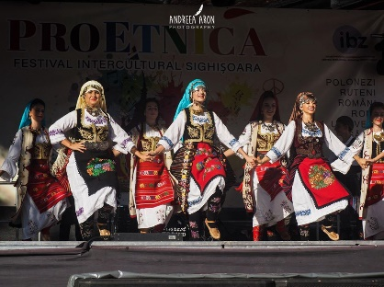
- Festivalul Intercultural ProEtnica,
organizat de Centrul Cultural Interetnic oferă din anul 2001 comunităţilor etnice şi organizaţiilor de imigranţi din România posibilitatea de a-şi prezenta toate domeniile vieţii sociale, culturale şi spirituale, prin diverse forme culturale şi academice.

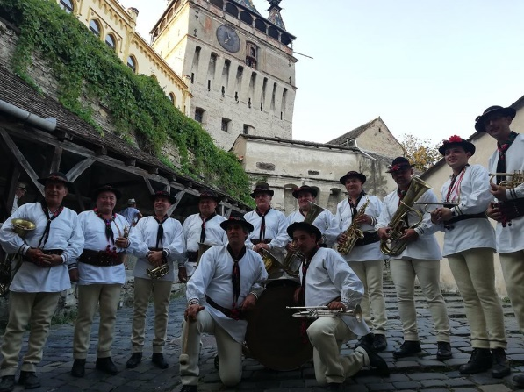
- Festivalul Fanfarelor Sighişoara
Din 2004, fiecare început de toamnă este întâmpinat la Sighişoara cu muzică de promenadă. Prin Festivalul Fanfarelor, Sighişoara se înscrie pe harta localităţilor care nu numai că susţin o fanfară, dar şi creează cadrul de exprimare a acesteia, alături de cele mai reprezentative fanfare din România. Festivalul Fanfarelor Sighişoara constituie un punct de atracţie suplimentar, luna septembrie fiind o perioadă de vacanţă în care Sighişoara este încă vizitată de turiştii dornici să descopere farmecul locurilor.

- Academia Sighișoara
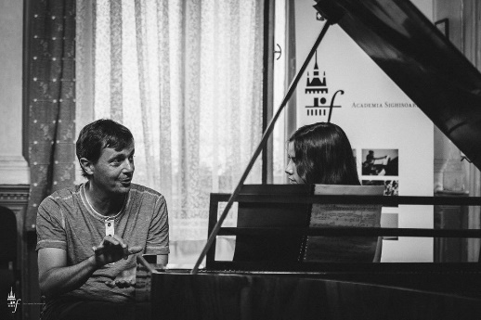
Academia Sighișoara este un festival internațional pentru tineri muzicieni din întreaga lume. Un loc de întâlnire și dialog, o platformă de artă contemporană, aducând la un loc tinere talente și mentori de calibru internațional. Academia Sighișoara a fost înființată în 1993 de violonistul elvețian de origine română Alexandru Gavrilovici împreună cu flautista elvețiană Heidi Indermühle. Ceea ce a început ca un curs de măiestrie modern pentru studenții muzicieni din Elveția și România în ambientul romantic al cetății Sighișoara, a devenit curând un important festival de muzică, atrăgând atenția mass-mediei internaționale. Academia Sighișoara începe în mod tradițional pe 1 august, Ziua Națională a Elveției; cursurile de măiestrie, atelierele interactive și work-shop-urile sunt organizate pentru tineri muzicieni între 2 și 13 august; fiecare zi a festivalului încheindu-se cu un concert susținut de profesorii și artiștii invitați ai academiei de vară, iar în ultimele două zile de festival studenții urcă pe scenă cu reprezentații solistice, camerale și interpretarea în premieră a lucrărilor clasei de compoziție.

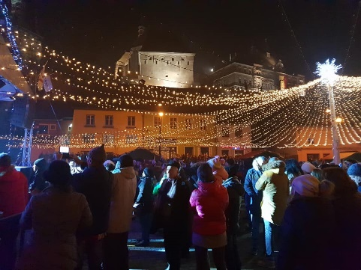
- Sărbători de Iarnă, la Sighișoara
Manifestarea cultural - artistică specifică Sărbătorilor de Iarnă, organizată de Municipiul Sighișoara, se desfășoară în luna decembrie, programul incluzând o serie de activităţi şi momente specifice sărbătorilor de iarnă, de la concerte și colinde, la ateliere pentru copii şi căsuţe cu cadouri pentru cei dragi.

